Skreśl leśnego duszka, który jest inny niż pozostałe.
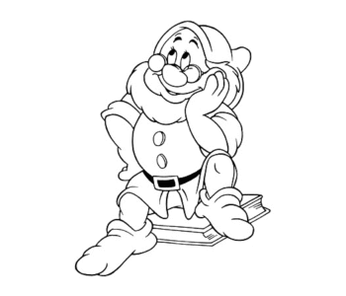 | 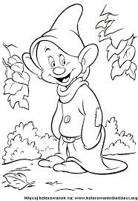
 | 